课题 |  | 5．3 展开与折叠 （1） | 自主空间
学习目标 |  | 认识多面体与它们展开图的关系、能正确判断展开图是哪个几何体的展开图；培养学生多动手，养成研究性学习的良好习惯。
学习重难点 |  | 能想象并画出几何体展开图， 提升学生的空间想象能力
教学流程
预  习  导  航 | 1、演示一：  将长方体纸盒沿一些棱剪开展开成一个平面图形。  展开后的平面图形都一样吗？互相交流一下。  2、演示二：  将一张长方形纸片卷成圆柱的形状。
合  作  探  究 | 一、初步探索  1 拿出圆柱形纸筒，要求学生：沿圆柱形纸筒上所画虚线展开。  问题1、圆柱形纸筒的侧面是一个 图形？  2、 拿出圆锥形冰淇淋纸筒，要求学生沿虚线展开。  问题2：圆锥形冰淇淋纸筒的侧面是 图形？  二、数学实验室  （1）出示各个棱处标有编号的正方体  2 1  3 4  7 6 8 5  10 9 12  11  （2）、把学生按四人一组分成许多小组，请学生从编号2的棱开始按任意编号顺序随意剪开一些棱展开成平面图形。  （3）、要求学生操作后相互讨论并思考：  ① 同一种正方体纸盒沿不同顺序先后剪开棱展开的平面图形是否相同？  ② 一个正方体纸盒展开成平面图形，要剪开几条棱？  三、 展示交流  一位学生在讲台前展示自己的平面图给同学看，然后用双面胶把平面图粘贴在黑板上指定的位置并写下自己剪棱的顺序。如图：  2 3 4 7 9 10 11  学生不断到讲台上展示成果直到没有完全相同的平面图。  思考：一个正方体有几种不同的展开图呢？  四、提炼总结  一个正方体有 种不同的展开图，作图如下：  思维拓展：一个无盖正方体有 种不同的展开图。
当堂达标 | 1、下列图形是四棱柱的侧面展开图的是 （ ）  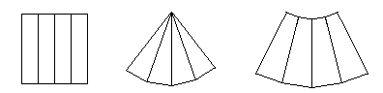  （A） （B） （C）  2、下列图形中为三棱柱的展开图的是（ ）  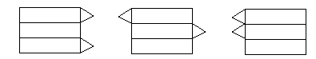  （A） （B） （C）  3、下列说法中正确的是 （ ）  A、正方体是四面体  B、棱锥的底面一定是四边形  C、长方体是四棱柱，四棱柱是长方体  D、圆柱的侧面展开图是长方形  4、在下列图形中（每个小正方形都是相同的正方形），是正方体  的表面展开图的是（ ）  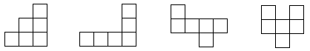  （A） （B） （C） （D）  5、一个几何体的表面能展开成如图所示的平面图形，那么这个几何体是 。  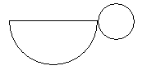  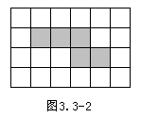  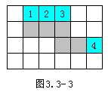  6、如图3.3-2，某同学在制作正方体模型的时候，在方格纸上画出几个小正方形（图上阴影部分），但是一不小心，少画了一个，请你给他补上一个，可以组合成正方体，你有几种画法，在图上用阴影注明。
学习反思：

参考答案
5．3展开与折叠（1）
1、A 2、B 3、D 4、C 5、圆锥 6、图略

